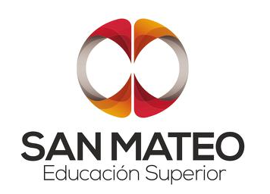

**MODULO**

**INTRODUCTORIO III**

**Unidad 3 Actividad 1**

**Momento Independiente**

**Elementos misionales de la fundación**

**Elicio Medina Montero**

**PROFESIONAL EN GASTRONOMIA**

**2018**

**ACTIVIDAD PARA DESARROLLAR**

1. Identifica características de la Fundación San Mateo y cuál es su trayectoria.
2. Determina la misión y visión institucional.
3. Conoce el modelo de formación de la institución.
4. Reconoce su Plan de estudios comprometiéndose con su proceso de formación.
5. Elabora una línea del tiempo de la Fundación San Mateo.
6. Elabora un documento que incluya los compromisos a cumplir para tener éxito en el proyecto de formación como estudiante virtual y miembro de la comunidad Mateista.

**DESARROLLO**

La Fundación Universitaria San Mateo es una institución de educación superior de carácter privado, reconocida mediante la personería Jurídica N° 14135 de octubre 16 de 1987 expedida por el Ministerio de Educación Nacional.

La labor académica de la SAN MATEO está orientada en la formación integral en el nivel Técnico Profesional, habiendo obtenido la Redefinición Institucional por parte del Ministerio de Educación Nacional, con la resolución N° 5060 de junio 24 de 2010, para poder ofrecer programas por ciclos propedéuticos.

El 26 de septiembre de 2017 el Ministerio de Educación Nacional aprobó la reforma estatutaria conducente al cambio de carácter académico de Institución Técnica profesional Redefinida a Institución universitaria mediante resolución N° 19566.

**Misión**  
Somos una Institución de Educación Superior que con su servicio educativo y compromiso social contribuye con la formación integral de la persona; a través de su modelo educativo y en articulación con el sector productivo promueve la intervención activa del estudiante y del egresado en el desarrollo económico, social y cultural de su entorno. 

**Visión**

En el año 2021 la Fundación Universitaria San Mateo será una institución de educación superior reconocida a nivel nacional y con proyección internacional, por:

-Contar con un modelo educativo que garantice programas de formación pertinentes y acreditados en alta calidad.  
-Reafirmar el compromiso social con inclusión.  
-Aportar al desarrollo económico, social y cultural del entorno de la comunidad educativa; y a la eficiencia y sostenibilidad institucional mediante la innovación y desarrollo tecnológico.

El modelo de formacion de la fundacion para la modalidad virtual se basa en la utilizacion e implementacion de las tecnologias de la informacion y la comunicación TICS en los programas de enseñanza con el fin de fortalecerlos.

En la modalidad a distancia el aprendizaje se da mediante la utilizacion de los canales electronicos, el chat, el blogs, etre otros.

Diferenciandose de la modalidad presencial por la forma en que interatuan docente y estudiante, porque la medicion del aprendizaje se desarrolla en esenarios diferentes, este modelo aplica una pespectiva tanto de tipo construtiva, colaboractiva y centradas en el estudio.

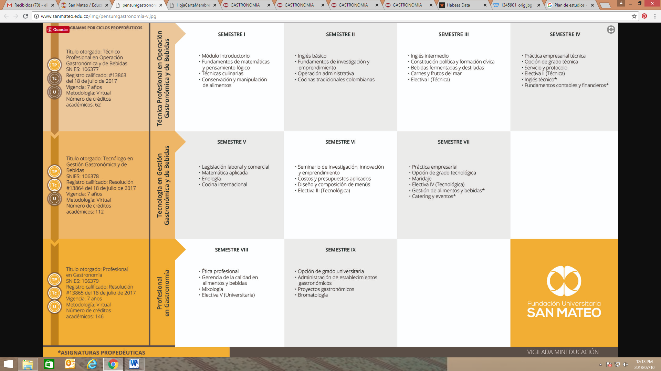

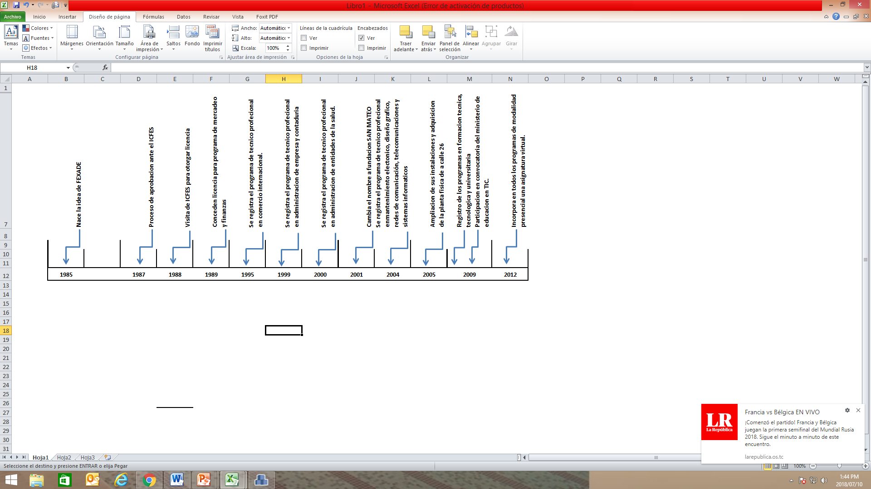

Como estudiante el programa **PROFESIONAL EN GASTRONOMÍA** en modalidad virtual me comprometo a:

* Cumplir con el desarrollo de la totalidad de mis actividades.
* Dedicar el tiempo indicado al desarrollo del programa.
* Participar en los foros de discusión.
* Utilizar las canales de electrónicos.